106年度教育部補助臺北市立大學特殊教育中心辦理
「泛自閉症兒童看到的與我不一樣-
應用行為分析(ABA)在自閉症兒童語言介入之應用」研習計畫
壹、依據
依教育部106年1月17日臺教學〈四〉字第1060008399D號函辦理。
貳、目的
為增進國民小學特教相關從業人員對於泛自閉症兒童能有進一步的認識，希望藉由ABA的教學能使各相關專業人員對於自閉症兒童的學習策略有所幫助，另外在語文課程的設計能使用繪本應用於教學當中，使教師們的課程設計能更加多元。
參、辦理單位
一、主辦單位：教育部（學生事務及特殊教育司國民及學前教育署）。
二、承辦單位：臺北市立大學（特殊教育中心）
肆、時間、地點及參加對象
一、時間：106年8月23日（星期）09：00～16：20。
二、地點：臺北市立大學勤樸樓1樓C115研習教室(臺北市中正區愛國西路1號)。
三、對象：本研習預計報名人數30名，臺北市及金門縣國中小特教教師優先錄取，報名未滿名額開放跨區報名，依先後次序錄取。
伍、報名方式
一、請於106年8月16日前至特教通報網 (http://www.set.edu.tw/教師研習/大專特教研習)報名；錄取名單將於10月20日前公布於特教通報網，請上網確認錄取名單。
二、報名經審核錄取後，因故無法參加時請於3天前電：02-2311-3040*4133辦理請假。
- 注意事項
一、參加人員請由所屬單位給予公（差）假，差旅費由原單位依規定支給。
二、為尊重講師，請準時入場，研習開始逾20分鐘後恕不予入場。
三、研習課程須全程參與，時數核發以簽到（退）表為主，若經工作人員發現代為簽名或無故離席缺課者，恕不核發研習時數。研習時數請於研習5日後自行上特教通報網查詢，如有疑問須於10日內向本中心反應，逾時將不受理。
四、參加本主題研習者，請研習人員自備環保杯。
五、本校無法提供停車位，停車問題請學員自行處理。
六、考量因突發狀況導致研習需臨時變動，請學員們於活動前一天務必收E-mail(您留於通報網之E-mail) 或至特教通報網原報名介面/緊急公告/詳閱，以了解研習變動相關最新訊息，如有未盡事宜，得隨時補充修正之。

- 講師簡介
袁巧玲：
芙爾德(ABA)教育中心主任、社團法人臺北市個別化早療推廣協會理事長、
美國BACB認證學會授權線上教學講師
專長：BCBA-D國際行為分析師、CABAS綜合應用教學行為分析師
- 課程表
與孩子的情緒做朋友-情緒障礙學生輔導、課程設計及策略分享
時 間 | 主 題 | 課程內容
08:30-09:00 | 報到、領取研習資料
09:00-10:20 | 語言能力階段 | 你孩子的語言能力在哪裏?語言能力不單只在於會不會說，其實分為多個不同的階段，語言出現前也有多項先備能力，教導你辨識孩子目前的語言能力階段，並使用有效的教學方式打好學習的基礎，以便順利銜接各個階段。
10:30-12:00 | 聆聽的教學策略 | 你的孩子會「聽」嗎?  你的孩子對自己的名字沒反應嗎?是不是叫他做什麼常常叫不動?或是說了東做出來的卻是西?從孩子現階段聽的能力為基礎，按部就班地提升孩子聽的敏銳度、聽的廣度和聽的理解力！
12:00-13:00 | 午餐
13:00-14:20 | 表達的教學策略 | 你的孩子會「表達」嗎?  你的孩子不會說話嗎?想要玩具時直接伸手去搶嗎?他說的話旁人聽不懂嗎?表達跟動機有絶對的關係，透過營造情境，讓孩子有意願表達、用正確的方式表達，也學習在對的情境中表達！
14:20-14:30 | 休息
14:30-16:00 | 對話的教學策略 | 你的孩子會「對話」嗎?  你的孩子會跟你互動嗎?是不是回了一句話就不知道該說什麼?還是跟別人談話時老是雞同鴨講?教導你使用小遊戲、生活照、繪本等隨手可得的教材，營造孩子與人對話的動機，同時練習正確的句子，讓孩子學會回應他人、主動開始對話、並維持在話題上。
16：00～ | 填寫回饋單 ＆  賦 歸

- 交通資訊
臺北市立大學地址：10048臺北市中正區愛國西路1號
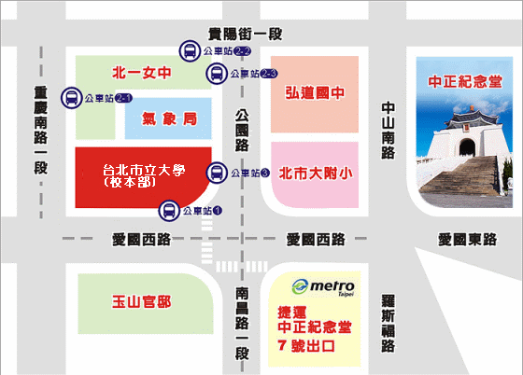
捷運站：中正紀念堂站7號出口 / 小南門站4號出口
公車站 1：(臺北市立大學站) 252、662、644
公車站 2：(一女中站)
2-1 262、3、0東
2-2 臺北客運、15路樹林、指南3、聯營270、235、662、663
2-3 聯營204、241、243、244、236、251、644、706、235、532、630
公車站 3：(市立大學附小站)204、235、630、644、532、706、662、663、241、243、
244、5、236、251
